|  |  |  |
| --- | --- | --- |
|  | **Carátula para entrega de prácticas** | |
| Facultad de Ingeniería | | Laboratorio de docencia |

Laboratorios de computación

salas A y B

|  |  |
| --- | --- |
| *Profesor:* | Claudia Rodríguez Espino |
| *Asignatura:* | Fundamentos de Programación |
| *Grupo:* | 3 |
| *No de Práctica(s):* | 11 |
| *Integrante(s):* | Morales Begoña Emilio |
|  |  |
|  |  |
| *Semestre:* | 2do |
| *Fecha de entrega:* | 11/05/18 |
| *Observaciones:* |  |
|  |  |

CALIFICACIÓN: __________

**Objetivo**

Reconocer la importancia y utilidad de los arreglos, en la elaboración de programas que resuelvan problemas que requieran agrupar datos del mismo tipo, así como trabajar con arreglos tanto unidimensionales como multidimensionales.

**Actividades**

-Puntos por partido

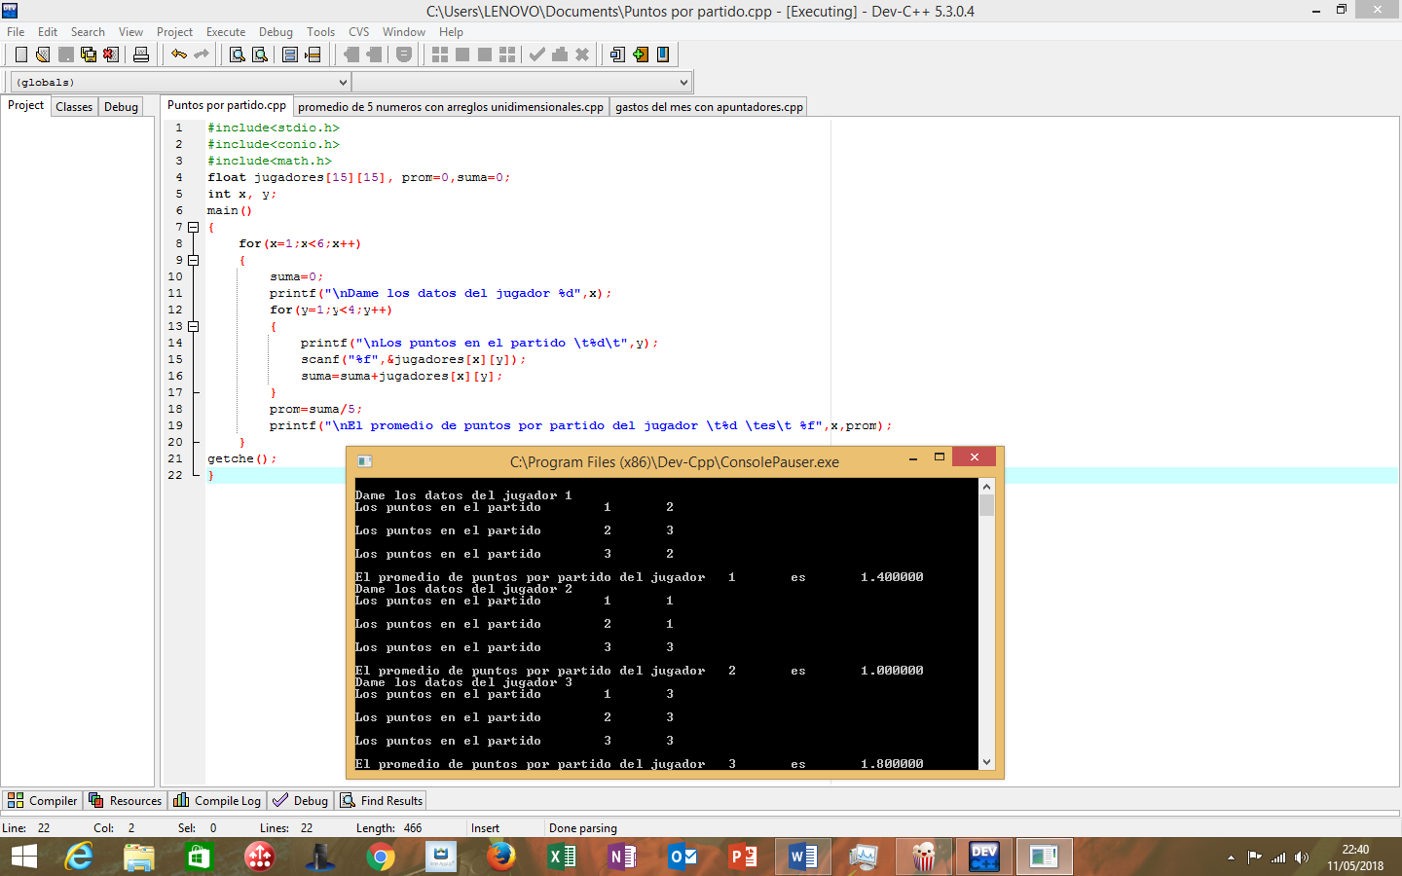

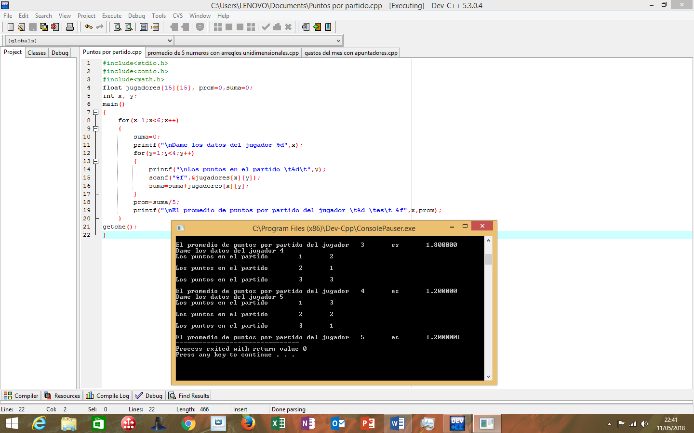

Promedio de 5 números con arreglo unidimensional

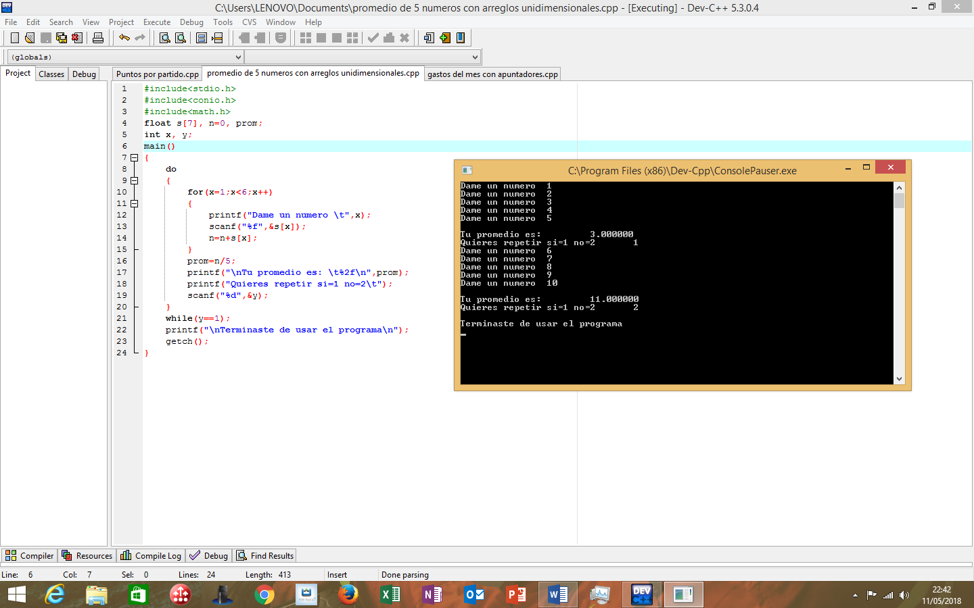

Gastos del mes con apuntadores

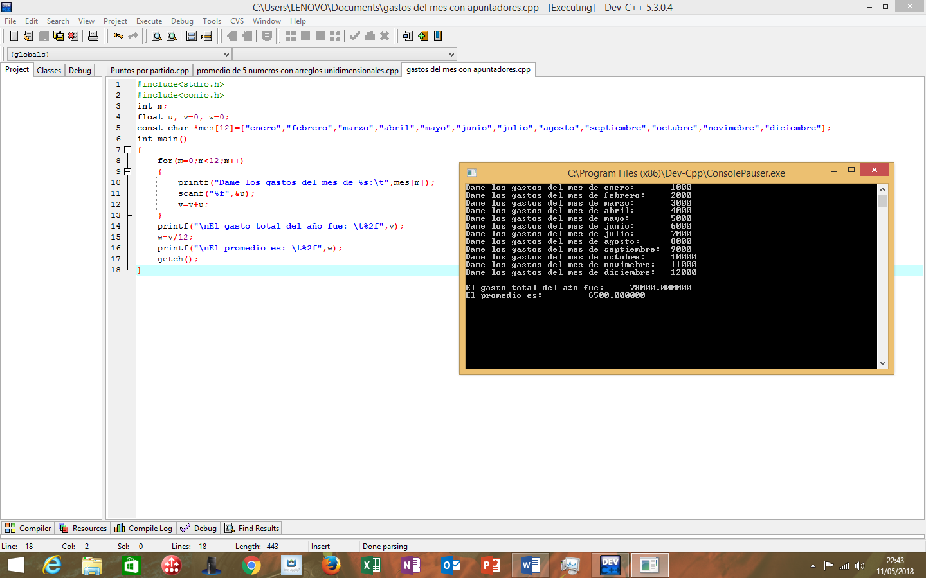

**Conclusión**

Una vez realizada la práctica, comprendí mejor el concepto y los usos que pueden tener los arreglos y los apuntadores, pues los puedes usar para reducir las líneas de texto y la complejidad del programa con la ayuda de estructuras de programación.